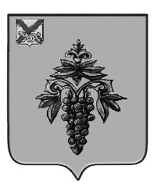

ДУМА

ЧУГУЕВСКОГО

МУНИЦИПАЛЬНОГО ОКРУГА

Р Е Ш Е Н И Е
от 21.06.2024 |  | № 603
О присвоении звания
«Почетный гражданин Чугуевского района»

В соответствии с Положение о звании «Почетный гражданин Чугуевского района», утвержденное решением Думы Чугуевского муниципального округа от 01 марта 2021 года № 161 – НПА (в редакции решений от 03.08.2021 № 239-НПА), протоколом комиссии по предварительному рассмотрению документов на присвоения звания «Почетный гражданин Чугуевского района» от 14 июня 2024 года № 6, Дума Чугуевского муниципального округа

РЕШИЛА:

1. Присвоить звание «Почетный гражданин Чугуевского района» Деменеву Роману Юрьевичу – за особые заслуги и достижения, за вклад в социально-экономическое и культурное развитие Чугуевского района.
2. Настоящее решение подлежит официальному опубликованию.

Председатель Думы
Чугуевского муниципального округа Е.В.Пачков

